1. UML
   * 1. Diagrama de Caso Uso
        1. *Cadastrar Despesa*

**Regra de Negócio:** No cadastro de despesas o número do protocolo da despesa deve ser único.

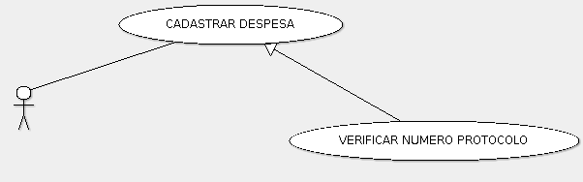 **Fluxo Principal:**

1. O usuário do sistema preenche o formulário de cadastro de despesas;
2. O sistema verifica se o número do protocolo já existe;
3. O sistema retorna uma mensagem de confirmando o cadastro.

**Fluxo Alternativo:**

2.1 O sistema detecta a existência do número de protocolo informado;

2.2 O sistema retorna uma mensagem informando que não foi possível efetuar o cadastro devido o numero de protocolo informado já existir no sistema.

* + - 1. *Cadastrar Empenhos*

**Regra de Negócio:** No cadastro de empenho os atributos: (Número e Ano) do Empenho não pode ser registrado mais de uma vez.

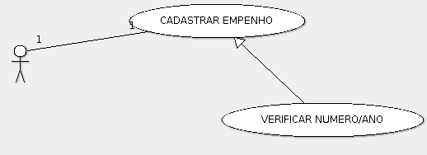 **Fluxo Principal:**

1. O usuário do sistema preenche o formulário de cadastro de empenhos;
2. O sistema verifica se o número e ano já existe;
3. O sistema retorna uma mensagem de confirmando o cadastro.

**Fluxo Alternativo:**

2.1 O sistema detecta a existência do número e ano informado;

2.2 O sistema retorna uma mensagem informando que não foi possível efetuar o cadastro devido o numero e ano informado já existirem no sistema.

* + - 1. *Registrar Pagamentos*

**Regra de Negócio:** No registro de pagamento os atributos: (Número e Ano) do Pagamento não pode ser registrado mais de uma vez.

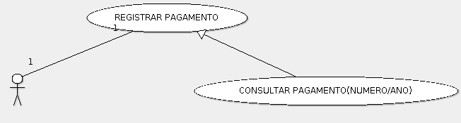 **Fluxo Principal:**

1. O usuário do sistema preenche o formulário de registro de pagamentos;
2. O sistema verifica se o número e ano já existe;
3. O sistema retorna uma mensagem de confirmando o cadastro.

**Fluxo Alternativo:**

2.1 O sistema detecta a existência do número e ano informado;

2.2 O sistema retorna uma mensagem informando que não foi possível efetuar o cadastro devido o numero e ano informado já existirem no sistema.

* + - 1. *Deletar Despesa*

**Regra de Negócio:** Na deleção de uma despesa, não deve ser permitido deletar uma Despesa que tenha ao menos um Empenho associado.

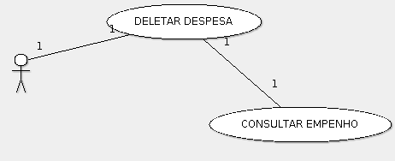 **Fluxo Principal:**

1. O usuário do sistema localiza uma despesa na tela de pesquisa do sistema;
2. O usuário executa a ação deletar uma despesa selecionada;
3. O sistema consulta se existe empenho associado;
4. O sistema retorna uma mensagem de confirmando a exclusão da despesa.

**Fluxo Alternativo:**

3.1 O sistema detecta a existência de um ou mais empenhos associados a despesa;

3.2 O sistema retorna uma mensagem informando que não foi possível efetuar a exclusão devido a existência de empenhos associados a mesma.

* + - 1. *Deletar Empenho*

**Regra de Negócio:** Na deleção de um empenho, não deve ser permitido deletar um Empenho que tenha ao menos um Pagamento associado.

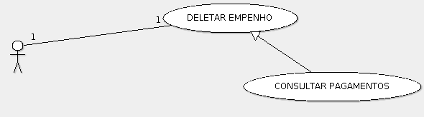 **Fluxo Principal:**

1. O usuário do sistema localiza um empenho na tela de pesquisa do sistema;
2. O usuário executa a ação deletar um empenho selecionado;
3. O sistema consulta se existe pagamento associado;
4. O sistema retorna uma mensagem de confirmando a exclusão de empenho.

**Fluxo Alternativo:**

3.1 O sistema detecta a existência de um ou mais pagamentos associados ao empenho;

2.2 O sistema retorna uma mensagem informando que não foi possível efetuar a exclusão devido a existência de pagamentos associados ao mesmo.

* + 1. Diagrama de Classe
       1. Pacote model

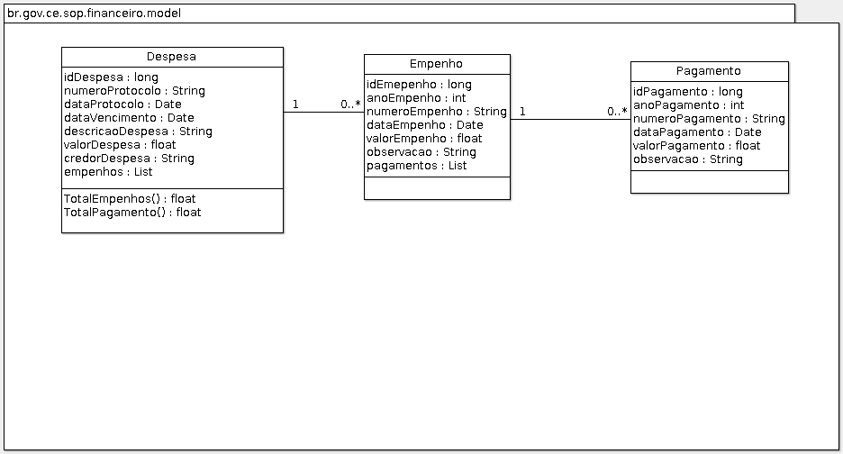

* + - 1. Pacote tools

O pacote tools possui apenas uma classe chamada de MaquinaStatus, onde é feito a alteração do status da Despesa.

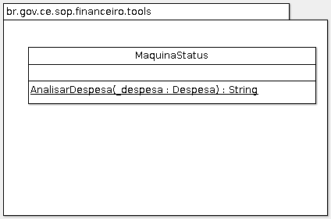

* + 1. Diagrama de Estado

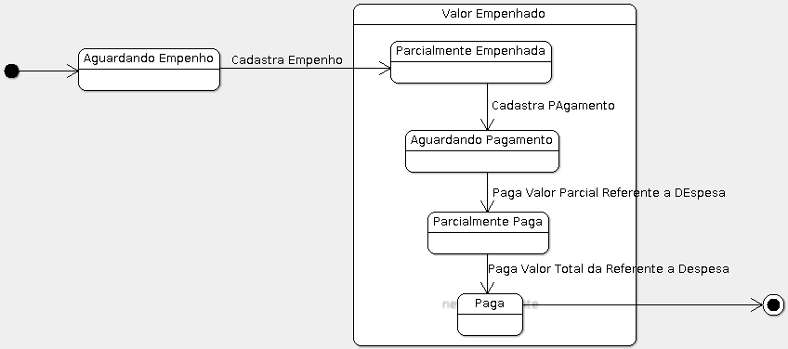

1. DIAGRAMA DE ENTIDADE E RELACIONAMENTO

